ФЕВРАЛЬ 2012 ГОД _______________________________________________________________________________________________________________

7 февраля вторник______________  М. Подчеркните красным цветом десятки, а синим единицы:  2, 7, 9, 12, 14, 18, 22, 31, 56, 77.  Составьте примеры, с одним десятком и несколькими единицами и запишите их.  Например: 10+1=11. | 8 февраля среда______________  М. Выучите правило:  От перестановки слагаемых значение суммы не изменяется  Составьте примеры на данное правило и решите их. Например: 3+2=5 и 2+3=5 | 9 февраля четверг_____________  М. Заполните таблицу:
  Слагаемое | 5 | 4 | 7 | 9 |  |  | 5
  Слагаемое | 3 |  | 2 | 1 | 5 | 4 |  | 0
  Сумма |  | 8 |  |  | 6 | 7 | 5 | 9
Р.яз. Запишите все гласные:  ________________________________________  ____________________________________________________________________________________  Прочитай текст.  Мурзик  У Ани живет кот Мурзик. Он весь белый. На лапах темные пятна. Хвост пушистый. Мурзик любит играть. Задание:  В словах подчеркните мягкие согласные. | Р.яз. Дайте характеристику звукам:  [ ш ] - _____________________________  __________________________________  [ ж ] - _____________________________  __________________________________  Запишите всегда глухие звуки:  ________________________________________________________________________________________________________________________ | Р.яз. Запомните правило «ЖИ-ШИ» пиши с буквой «И» и выучите его.  Прочитай текст.  Цветочный ужин  Вот шмель пушистый, жирный  в шиповнике жужжит.  Поужинать душистым  нектаром он спешит.  Задание:  Подчеркните орфограммы: жи - ши.
Чт. Игра «Где больше слов?».  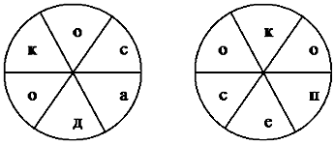  - Где больше слов – в левом или в правом круге?  – Читайте по часовой стрелке и в обратном направлении, но обязательно подряд. | Чт. Запишите схему-модель предложений.  Мама режет зеленый лук в салат.  У девочки лама. | Чт. Игра «Лесенка».  – Придумайте слова по данным схемам.
  р
  р
  р
  р
  р

10 февраля пятница____________  М. Заполните таблицу: | 13 февраля понедельник_________  М. Подумайте.  На горке катались девочки и мальчики. Сколько могло быть девочек и сколько мальчиков, если всего детей было 10? Напишите все возможные варианты. | 14 февраля вторник_____________  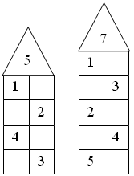  М. Игра «Заселяем домик»:
  Уменьшаемое | 10 | 7 | 8 | 9 | 5 | 6 | 7 | 10
  Вычитаемое | 4 | 6 | 3 | 4 | 2 | 5 | 4 | 5
  Разность
  Девочки
  мальчики
Р.яз. Дайте характеристику звукам:  [ х ] - _______________________________  ____________________________________  [ ц ] - ____________________________________  __________________________________________  Запишите всегда твёрдые звуки: ______________  __________________________________________  Запишите всегда мягкие звуки: ______________\  __________________________________________ | Р.яз. Запомните правило «ЧА-ЩА» пиши с буквой «А» и выучите его.  Прочитай текст.  Игра  Вот чаща. Там стоит избушка, и живут два зайца. Часто заходят в гости бельчата.. Зайчата и бельчата играют в прятки.  Задание:  Подчеркните орфограммы: жи – ши, ча – ща. | Р.яз. Дайте характеристику звукам:  [ ч ] - _______________________________  ____________________________________  [щ] - _______________________________  __________________________________________  Запишите всегда звонкие звуки: ______________  ____________________________________________________________________________________  __________________________________________
Чт. Прочитайте. | Чт. Прочитайте.  Без труда мечта мертва.  Упустишь время – потеряешь час.  Без труда ничего не дается.  Землю красит солнце, а человека труд.  Человек живет век, доброе дело два.  Терпенье и труд все перетрут.  Землю красит солнце, а человека труд.  Делу – время, а потехе – час.  Труд человека кормит, а лень портит.  Судят не по словам, а по делам. | Чт. Прочитайте слоги и составьте слова из данных слогов:  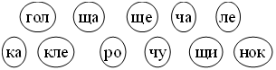  ______________________________________________________________________________________________________________________________________________________________________________________________________________________________________________________________________________________________________
  шеп  мол  ле |  ЧУ  | лок  гун  жой  до

15 февраля среда_______________  М. Увеличьте на 4: | 16 февраля четверг_____________  М. Уменьшите на 4: | 17 февраля пятница_____________  М. Игра «Узнай фигуру».  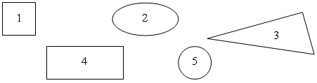  1) Квадрат □  2) Круг □ 3) Овал □  4) Прямоугольник □ 5) Треугольник □
  6 | 0 | 4 | 2 | 1 | 5 | 3 | 10
  14 | 5 | 10 | 6 | 9 | 8 | 7 | 4
Р.яз. Какие буквы дают 2 звука, запишите:  __________________________________________  Прочитай текст.  Весна в лесу  Лучи солнышка плавили снег. Частая капель падала с лап елки. Звонко пела птица. С бугра прыгал ручей. Лес просыпался.  Задание:  Подчеркни в словах буквы, которые дают  2 звука. | Р.яз. Запишите парные согласные:  ____________________________________________________________________________________  Прочитай текст.  Спрятался  Темная туча закрыла все небо. Ударил сильный гром. Пес Шарик испугался. Он спрятался под крыльцо. Там сухо и тихо.  Задание:  Подчеркни парные согласные. | Р.яз. Запомните правило «ЧУ-ЩУ» пиши с буквой «У» и выучите его.  Прочитай слова:  Щука, чудо, жизнь, чучело, машина, девочка, щавель, чайник, ёлочка, звёздочка, мощный.  Задание:  Подчеркните орфограммы: чу – щу, ча – ща, жи – ши, чк – чн.
Чт. Прочитайте | Чт. Прочитайте | Чт. Прочитайте и выучите стихотворение.  Как хорошо уметь читать!  Не надо к маме приставать.  Не надо к бабушке идти:  «Прочти, пожалуйста! Прочти!»  Не надо умолять сестрицу:  «Ну, почитай еще страницу!»  Не надо звать,  Не надо ждать,  А можно взять и почитать!  Валентин Берестов
  въ  съ  отъ  объ  подъ |  | ехал
  ту  ку  пар | ЧА | шка  йник  бан  сы

7 февраля вторник___________ Напишите свой адрес:  Вселенная  Планета – ________________________  Страна – __________________________  Город (село) – _____________________  Улица – ___________________________  Дом – _____________________________ | 8 февраля среда_______________  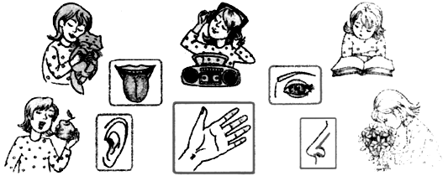  Рассмотрите рисунки. Какими органами чувств девочка пользуется в каждом случае? Покажите стрелочкой. | 9 февраля четверг_____________  И г р а «Найди домик».  – Соедините стрелками название животного и название его жилища:
10 февраля пятница__________  Соедините стрелками названия домашних животных и то, что от них получает человек: | 13 февраля понедельник_______  «С какого дерева этот лист?». | 14 февраля вторник_____________  Укажите стрелками, к какой группе относятся данные растения.
  корова |  | яйца
  куры |  | молоко, сыр,  масло
  овцы |  | мёд
  пчёлы |  | шерсть
   |  |  | 
  Дуб
  Ромашка
  Береза
  Сосна
  Клевер
  Рябина
  Орешник
  Барбарис
15 февраля среда_____________  Игра «Определи, с какого растения плоды».  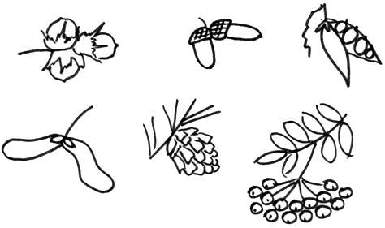 | 16 февраля четверг____________  – Рассмотрите рисунки на доске. Какой рисунок «лишний»? Почему?  – Назовите объекты живой природы; неживой природы. | 17 февраля пятница_____________  - Запишите объекты живой природы; неживой природы.  Живая природа: ___________________________  ___________________________________________  ___________________________________________  ___________________________________________  Неживая природа: _________________________  ___________________________________________  ____________________________________________  ____________________________________________  _____________________________________________
ФЕВРАЛЬ 2011 ГОД - ОКРУЖАЮЩИЙ МИР_______________________________________________________________________________________




ФЕВРАЛЬСКИЙ КАЛЕНДАРЬ

